南京-北京，一次新课改的对话
12月28日，我校胡红彬、蔡蕾、李跃学、王奎礼等一行五人，在蒋桂林副校长的带领下，应北京顺义区教委邀请，前往北京市顺义区杨镇一中参加了在那里举行的顺义区“专家走进课堂，引领实践反思”的高中课改走进杨镇一中现场会。
会上，蒋桂林校长做了题为《新课改的实践与思考》的专题报告，向有关专家和北京市的一百多位校长介绍了我校实施新课改的做法和经验，受到与会专家和校长的高度评价。胡红彬、蔡蕾、李跃学、王奎礼等四位老师，代表我校生物、英语、数学和语文学科，向北京市与会的一百多位同行各自开了一堂新课改示范课，赢得了北京市与会专家和所有听课老师及学生的长时间的掌声。四位老师还就本学科向北京市与会的同仁介绍了我校新课改课堂教学的实施情况和经验，另外还听了北京市顺义区的五位老师上的新课改的研究课，并参加评课。
此次北上，是新课改从理论到实践的南北大交流，对于北京市顺义区和我校的新课改必将有着深远的影响。

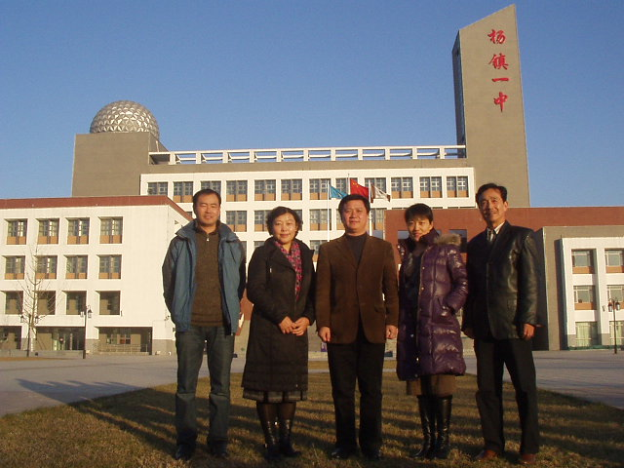
图为五位老师在北京市顺义区杨镇一中校园内的合影
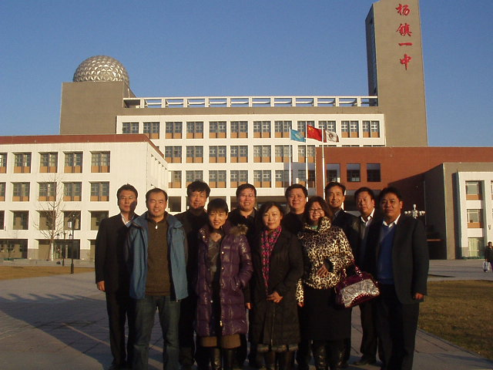
图为五位老师在北京市顺义区杨镇一中校园内与北京市有关专家和领导的合影

